Taxonomien & das Padagogy Wheel
Kees van Eunen
Inhalt
Bloom 1
SAMR 1
Padagogy Wheel 2
Kenntnisse/Einsicht 2
Anwenden 3
Analyse 3
Evaluierung 4
Kreieren 4

Bloom
Eine der bekanntesten Taxonomien aus dem Vor-Computer-Zeitalter ist die von Benjamin Bloom (1956). Die Bloomsche Taxonomie verbreitete sich wie eine edukative Öllache. Ihre Einteilung bietet immer noch einen guten Beschreibungsrahmen für Lern- und Lehrprozesse. Bloom geht davon aus, dass man etwas auf verschiedenen Niveaustufen verstehen kann. Die notwendigen Fertigkeiten ordnen sich in steigendem Schwierigkeitsgrad folgendermaßen:
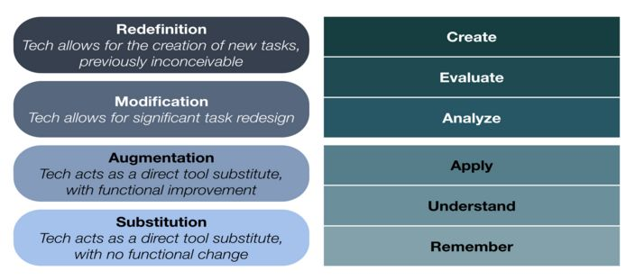
1. Kenntnisse
2. Einsicht
3. Anwendung
4. Analyse
5. Evaluation
6. Kreation.

SAMR
Später versuchte unter anderem Ruben Puentedura (HarvardTeaching Fellow) Blooms Niveaus mit den Möglichkeiten des Computers zu verbinden. Das machte er im so genannten SAMR-Modell (siehe seinen Blog vom September 2014 “SAMR and Bloom's Taxonomy: Assembling the Puzzle” auf: https://www.graphite.org/blog/samr-and-blooms-taxonomy-assembling-the-puzzle):
1. Substitution (IT als direkter Ersatz für vergleichbare Printmaterialien – was die meisten Verleger inzwischen auch als Alternative anbieten)
2. Augmentierung (IT als Ersatztool, wobei einen Schritt weiter gegangen wird als bei Ihnen Materialien und die Zusatzmöglichkeiten des Computers nachdrücklich eingesetzt werden waarbij een stapje verder wordt gegaan dan in printmaterialen en de verrijkingsmogelijkheden)
3. Modifizierung (IT ermöglicht ganz neue Aufgaben)
4 und schlieβlich Neudefinierung (durch den bewussten Einsatz von IT entsteht ein ganz neues, früher undenkbares Aufgabenmuster).

Padagogy Wheel
Der Australier Allan Carrington (Universität Adelaide) versucht in seinem Padagogy Wheel die sechs Niveaus von Benjamin Blooms bekannter Taxonomie und Ruben Puenteduras SAMR-Modell in einem grafischen Paket visuell zu einem interaktiven Poster in unterschiedlichen Formaten zu kombinieren, dass in verschiedenen Sprachen zur Verfügung steht: Englisch, Deutsch, Norwegisch usw. Viele weitere Sprachversionen sind in Vorbereitung und soll in absehbarer Zeit verfügbar sein. Siehe: http://designingoutcomes.com/allansportfolio/edublog/?cat=94.
Man findet die neueste Version 4.1 u.a. auf www.unity.net.au/padwheel/padwheelposter.pdf mit darin - eingebettet ins SAMR-Modell (den äußeren Ring) - für jedes Bloomsche Niveau (die gefärbten Felder) eine anklickbare Übersicht von teilweise bezahlten, aber auch manchen gratis verfügbaren Apps. Wobei wir den Schwerpunkt auf den Mix gut & billig oder gratis legen. Die meisten Apps gehören in den iTunes-Bereich. iTunes muss also installiert sein.

Das integrierte Gesamtpaket von Carrington sieht so aus:
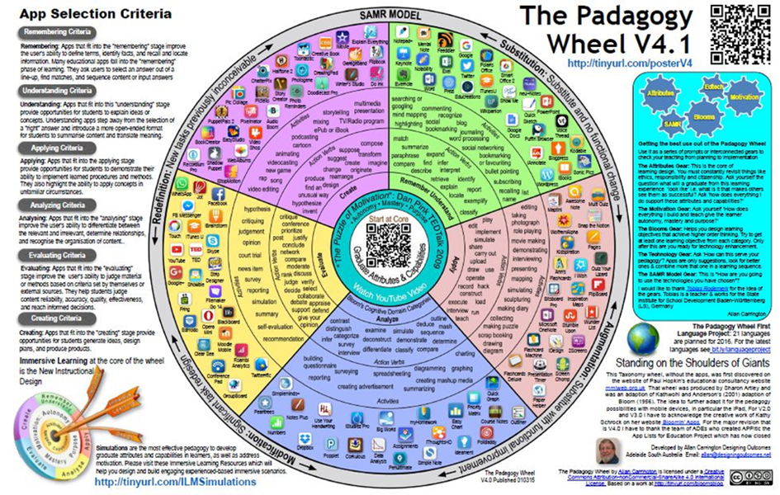

Kenntnisse/Einsicht
Allererst das grüne Feld im Wheel: Kenntnisse/Einsicht.

Hier gibt es zunächst viele bekannte Standard-Apps (Word, Evernote, Smart Office, das (gratis) Webseitenprogramm Wordpress, Wikipanion (ein praktischer Wikipedia-handler) etc., vielseitig einsetzbar. Selbstverständlich sind alle auch unterrichtstauglich. Interessant und weniger bekannt sind besonders VoiceThread, SonicPics en Educreations.
Mit VoiceThread kann man Gespräche zwischen mehreren Teilnehmern rundum Dokumente, Fotos, Schemata, Übersichten, Filme usw. starten - eigentlich alles, worüber man sprechen kann, auch Fiktion. Außer sprechen, auch Wörter eingeben oder direkt am Bildschirm Zeichnungen machen. Jeder kann in der Diskussion partizipieren - immer und überall - und das bietet die Möglichkeit, mal ganz anders an eine Aufgabe heranzugehen.

SonicPics ist ein App, mit dem man Filme herstellen kann mit gesprochenem Text, Musik usw., auf der Basis von Fotos. Das App ist nicht gratis, sondern kostet $ 2,99. Aber trotzdem der Mühe wert.

Völlig gratis ist die Basisversion von Educreations (siehe auch https://www.educreations.com/pricing/): es geht um eine Plattform, worauf man Unterrichts Materialien für zum Beispiel Smartboard oder iPad entwickeln und festlegen kann oder auch Stunden von anderen finden und falls erwünscht einsetzen kann. Bereits in der Gratisversion kann man eine ganze Klasse bedienen. Es gibt zwei Einschränkungen: man kann nur ein Projekt gleichzeitig bearbeiten und verfügt über nur 50 Mb gratis online Speicherplatz. Wer mir den, muss eine kostenpflichtige Version des Programms ergeben. Zum Experimentieren reicht aber die Gratisversion.

Anwenden
Dann das hell rosa Feld: Anwenden.
Auch hier tauchen neben einer Reihe bekannter Apps einige unbekanntere Programme auf. Spaß macht zum Beispiel StumbleUpon (www.stumbleupon.com). Man meldet sich gratis an, kreuzt seine Interessengebiete an und bekommt täglich eine Reihe von Webseiten aufgetischt, die man garantiert noch nicht kannte und die auf sehr brauchbar im Unterricht sind. Fesselnd war zum Beispiel vor einiger Zeit der Link zu http://pennystocks.la/internet-in-real-time/. Hier findet man spannende Informationen über die Frequenz, mit der man sich weltweit bei allen möglichen Webseiten angemeldet: Programm einfach starten, kurz Geduld haben bis die Zähler zu laufen beginnen und ab geht die Post. Noch spaßiger: Klicken auf Click here to watch as these internet giants accumulate wealth in real-time und man sieht, was in den paar Minuten sind seit auf diesen Webseiten verdient wird. Auf http://pennystocks.la/internet-in-real-time/ figuriert auch YouTube. Hier kann man zum Beispiel sehen, wie viel Material pro Minute geuploadet wird. Die Feststellung ist simpel: wir Lehrer haben leider das falsche Fach gewählt. Oder?

Analyse
Als drittes das blaue Feld im Wheel: Analyse.
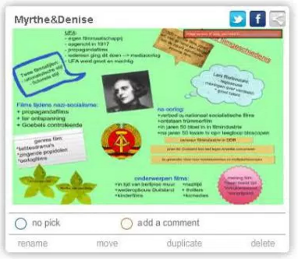
Auch hier wiederum eine Reihe bekannter, breit einsetzbarer Standard-Apps. Weniger bekannt aber sehr gut sind besonders:

Pearltrees (www.pearltrees.com): ein kluges Mindmap-Tool, worin man alle möglichen Informationen zusammenbringen kann! Die Gratisversion reicht zum Experimentieren. Wer mehr will, muss wiederum bezahlen. Kollegin Ankie Cuijpers hat das Programm bei einem Filmprojekt in der Oberstufe mit viel Vergnügen eingesetzt. Sie sagt darüber folgendes: das Programm ist sehr brauchbar, denn man kann schnell sehen, was Schüler und Schülerinnen produziert haben. Sie können mithilfe von ihrem pearltree ihre Produkte auch sehr gut präsentieren, so dass alle Schüler und Schülerinnen sehen was die anderen gemacht haben. Resultate auf: www.pearltrees.com/acuijpers/maatwerkmodule-de-duitse-film/id6852935.

Polldaddy (https://polldaddy.com): auch dieses Programm funktioniert in der Gratisversion bereits ausgezeichnet. Man kann damit unbeschränkt Umfragen, Quizzes etc. machen. Gut um zu checken, was von den gegebenen Stunden hängen geblieben ist. Schön für eine iPad-Klasse oder fürs Smartboard.

Evaluierung
Dann das gelbe Feld: Evaluierung.
Wiederum neben einer Anzahl bekannter Apps (zum Beispiel Blackboard, Facebook, YouTube etc.) ein paar unbekannte. Attraktiv ist zum Beispiel ITunes U: eine wahnsinnige Datenbank voller fix und fertiger Kurse. Brauchbar als Lese- und vor allem Kurs-/Unterrichtsmaterialien. Der iTunes U App VIP Zugang zu gratis Kursen vieler Universitäten und Schulen (Audio, Video, Bücher, Dokumente, Präsentationen, Apps, E-Büchern und den neuen iBooks Schulbüchern fürs iPad), total über 500.000 gratis Vorlesungen, Videos, Bücher und andere Hilfsmittel zu tausenden Themen aus den Sammlungen von Unterrichts- und Kultureinrichtungen in 26 Ländern - darunter Stanford, Yale, MIT, Oxford, UC Berkeley, MoMA, die New York Public Library und die Library of Congress. Mehr auf: www.apple.com/support/itunes-u/.

iBrainstorm: ein gelungener Mindmap-App für die kreative Zusammenarbeit von Schülern, attraktiv gestaltet, leicht zu handhaben und schon wieder gratis. Mehr auf: www.ibrainstormapp.com/.

Kreieren
Zum Schluss das lila Feld: Kreieren:
neben den üblichen Standard-(Apple)Apps wie iMovie, Garageband und Drawing Pad wären auch hier wieder einige besonders attraktive Apps genannt. Zum Beispiel:

Toontastic: sehr schön und gratis. Geeignet für den Entwurf von Cartoons, storytelling, Zeichnungen. Auf http://launchpadtoys.com/ sieht man einen Trailer, wo der App zeigt, was er kann. Die New York Times hat das Programm in die Gruppe “Best Apps of the Year” aufgenommen. Mit Recht: Schüler und ihre Lehrer können ihre kreativen Möglichkeiten nach Herzenslust wüten lassen. Erfolg garantiert: stolze Schüler und wer weiß auch Eltern!

